-----------------------------------------------------------------------------------------------------------------------------------------------------------------------
Электронная газета МКОУ Кондинская средняя общеобразовательная школа
Выпуск № 2 (Октябрь 2023г)
Сегодня в номере:
День Прыгуна
День Учителя
Шахматы
Сказки бабушки Аннэ
Об увлечениях
Осенний бал

День Прыгуна
Автор: Еременко Дарья
По давней школьной традиции, в один из октябрьских дней, в школе проходит День Прыгуна. После разминки ребята начинают соревноваться. Оказывается, прыжки бывают разными: в высоту, в длину, с места, с разбега, в сторону, тройной прыжок… Свои умения в различных прыжках продемонстрировали учащиеся 1-11 классов. Каждый хотел бы победить, но это невозможно.
Мы всегда помним девиз: главное не победа, а участие!
Результаты соревнований представлены в таблице.
 | 1-2 классы | 3-4 классы | 5-6 классы | 7-8 классы | 9-11 классы
1 место | 2Б класс – 2464 очка | 4 класс – 2766 очков | 6Б класс – 4296 очков | 7А класс – 4674 очка | 9Б класс – 5181 очко
2 место | 2А класс – 2427 очков | 3Б класс – 2698 очков | 5А класс – 3084 очка | 7Б класс – 4015 очков | 11 класс – 4631 очко
3 место | 1 класс – 1952 очка | 3А класс – 2139 очков | 5Б класс – 2662 очка | 8 класс – 1606 очков | 10 класс – 2772 очка

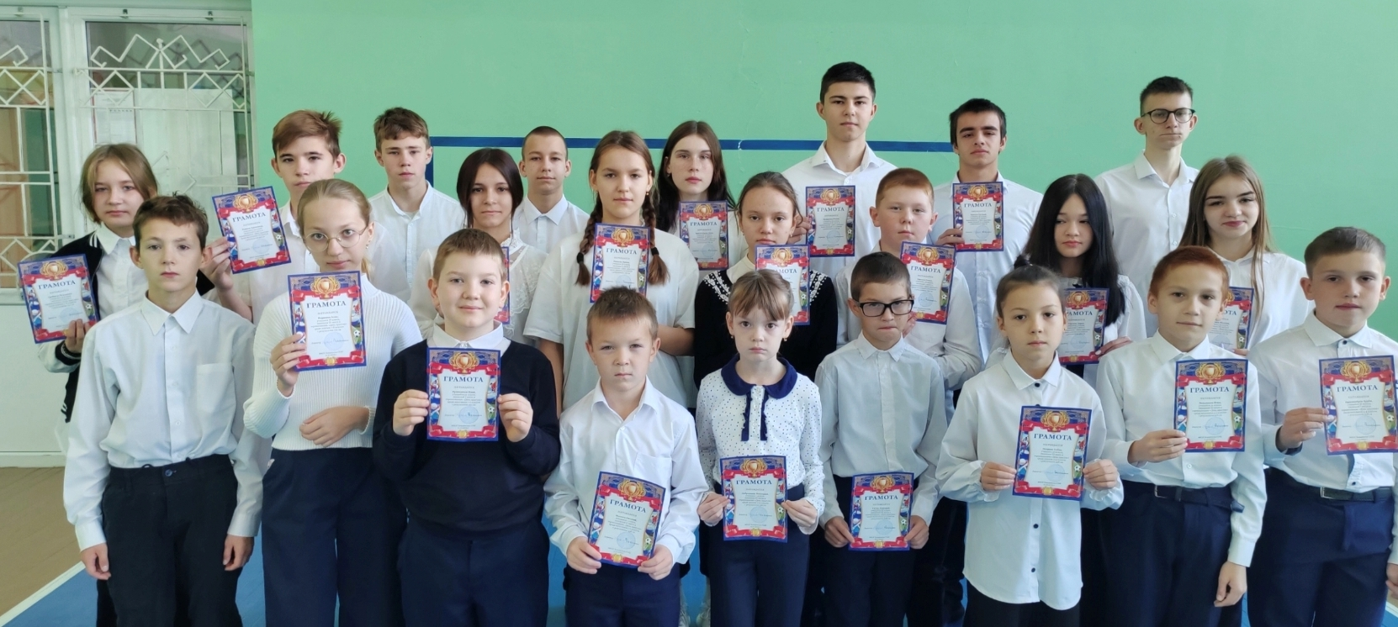
День Учителя
Панаева Ирина, Быкова Анастасия
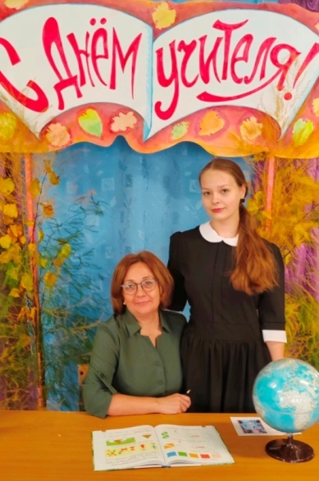
Ежегодно 5 октября свыше ста государств отмечают Всемирный день Учителя. Это профессиональный праздник всех учителей и преподавателей. Это день, в который отмечаются роль и заслуги учителей в процессе качественного образования на всех уровнях, а также их неоценимый вклад в развитие общества.
В нашей школе это особенный день. С утра играет приятная музыка, на входе всех желающих ждет фотозона, где можно сфотографироваться со своим любимым учителем. Учителя принимают поздравления, кругом цветы и улыбки.
В этот особенный день мы постарались порадовать своих учителей не только поздравлениями, но и отличными знаниями и поведением.
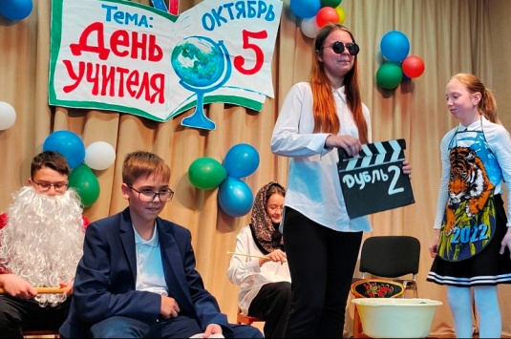
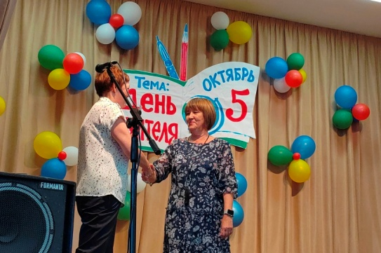
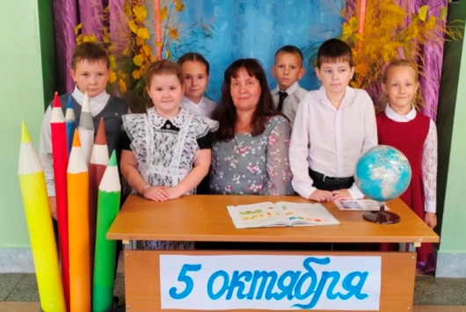
После уроков состоялся концерт. Учителя вновь услышали поздравления, многие были награждены грамотами. Также на концерте присутствовали особенные гости – ветераны педагогического труда. В их адрес прозвучало много приятных слов.
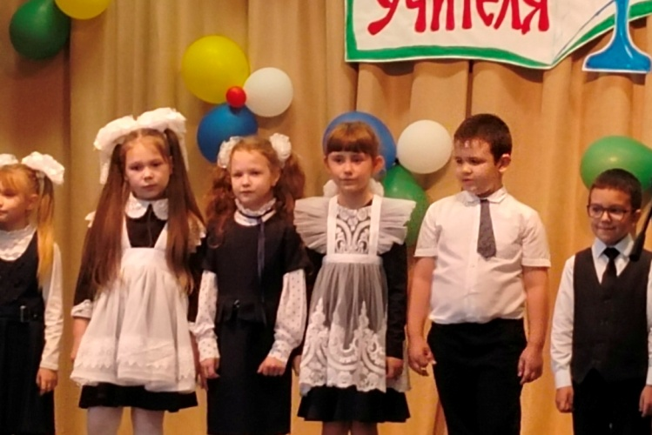
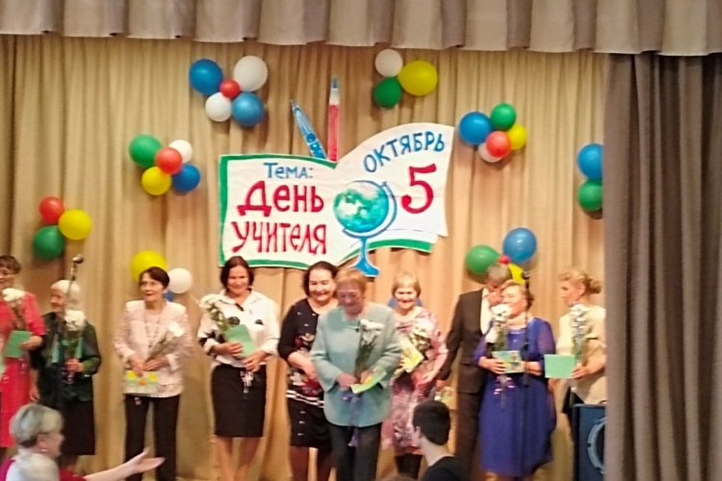

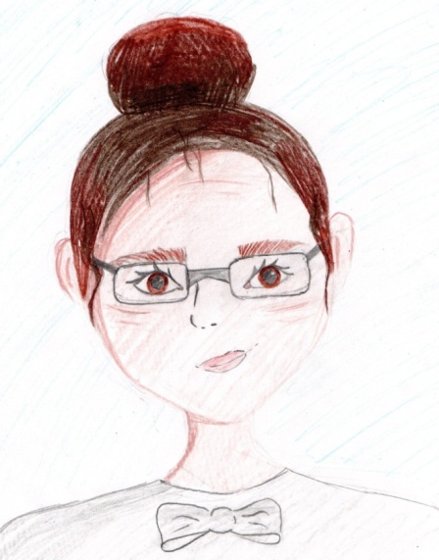
Художник нашей газеты Полякова Марина к этому замечательному празднику нарисовала портрет своего любимого учителя – Васечкиной Галины Адамовны. Своему учителю Марина желает здоровья, успехов в работе.

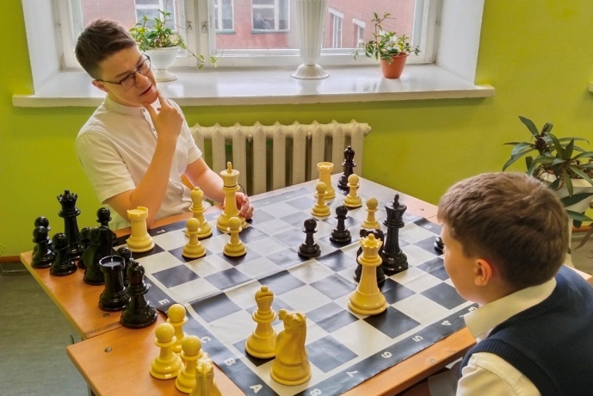
Шахматы
Быкова Анастасия

Скоро в нашей школе все станут шахматистами! А как же иначе? Ведь теперь в коридорах расставлены столы с шахматными досками и фигурами. Как только прозвенел звонок, мы спешим, чтобы сыграть партию.
Отличная идея! И время проведено с пользой!

Сказки бабушки Аннэ
Мировалов Дмитрий

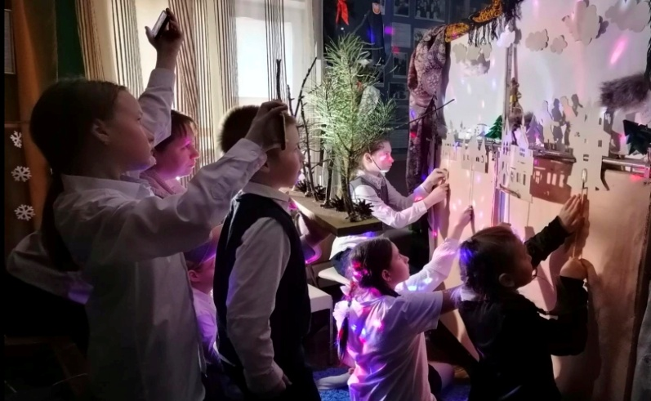
Не первый год в школе работает театральный кружок «Югорка». Руководит им Мировалова Светлана Александровна. Совместно с краеведческим музеем театральный кружок реализует проект «Сказки бабушки Аннэ». Произведения Анны Коньковой оживают в театре теней.
Много ребят хотели бы стать артистами теневого театра. Но одного желания мало. Я несколько лет занимался в этом театре и знаю, что успех будет только тогда, когда ты:
- Умеешь внимательно слушать руководителя;
- Запоминаешь всё, что он советует;
- Умело работаешь руками, ведь любое неловкое движение превратит тень совсем не в то, что ты планировал показать;
- Умеешь слушать критику и делать правильные выводы.
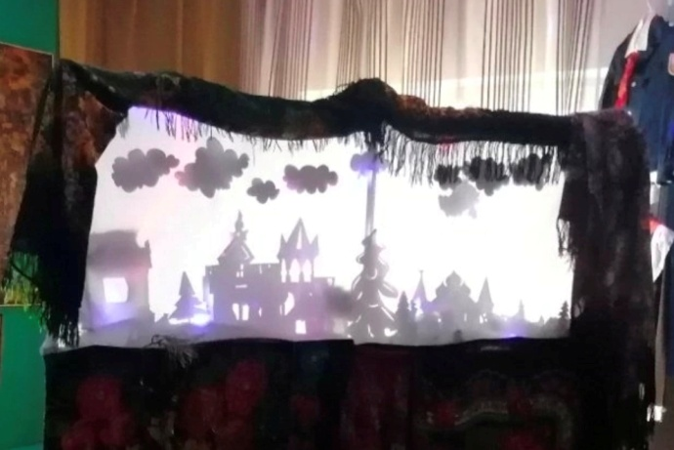
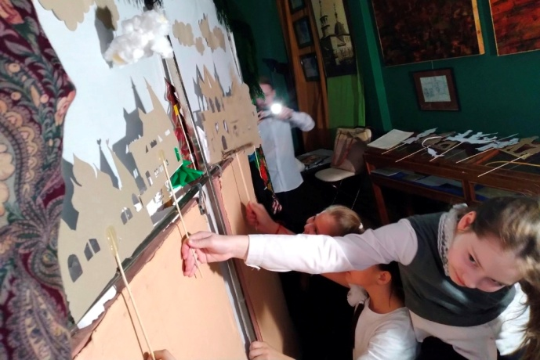

Об увлечениях
У каждого человека есть какое-либо увлечение, которое является одновременно и делом для души и развлечением, которым можно заполнить свой досуг. Такое увлечение называется хобби. Оно зачастую занимает значительную часть жизни человека и имеет для него большое значение. Хобби выполняет в жизни человека множество функций:
- снятие стресса;
- отдых;
- расширение кругозора;
- самореализация;
- появление новых друзей;
- получение удовольствия.

Наши младшие корреспонденты Нохрин Владимир и Бакаев Артём рассказывают об увлечениях своих и не только…

Автор: Нохрин Владимир
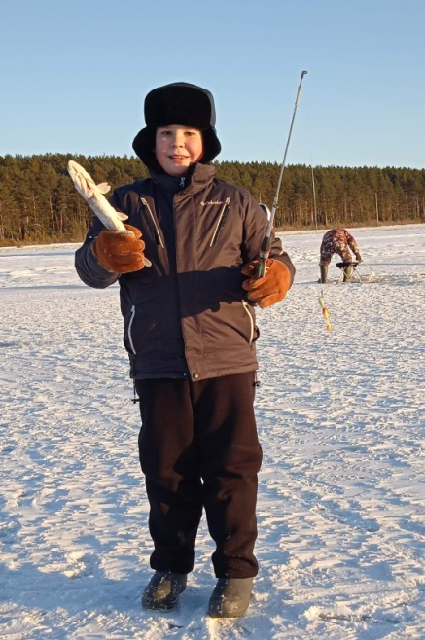
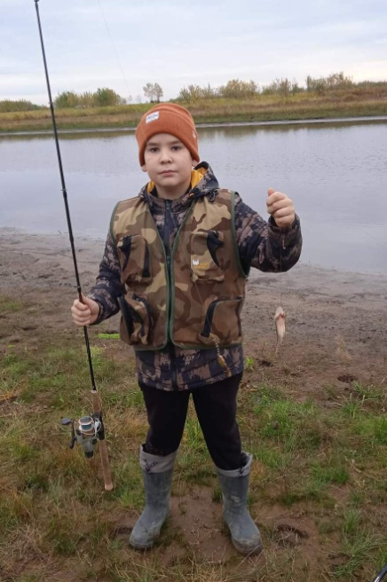
Мое любимое занятие - это рыбалка. Дедушка всю свою жизнь занимается рыбалкой. Это увлечение передалось и мне. Мы рыбачим на удочку в любое время года. На нашем столе всегда есть свежая рыбка и наши коты и кошки всегда сыты!
Речка красива в любое время года. Этим летом на Дне Рыбака в конкурсе по ловле рыбы мы с дедушкой заняли 1 место.
В нашем поселке рыбалкой увлекаются мужчины и женщины. Среди моих друзей тоже много заядлых рыбаков. Вместе мы весело проводим время, занимаясь любимым увлечением!
Находясь на рыбалке вблизи водоёма нужно помнить главные правила:
- находиться вблизи водоёмов только под контролем взрослых;
- обращать внимание на приближающиеся к берегу лодки, катера, гидроциклы;
- в зимнее время помнить о том, что лёд всегда таит в себе опасность;
- аккуратно обращаться с рыболовными снастями.

Автор: Бакаев Артём
Увлечение - это занятие, которое по душе человеку. Я бы хотел рассказать об увлечении нашего учителя истории Екатерины Николаевны Тищенко. Она увлекается шитьём одежды для кукол, а также сама шьёт замечательные игрушки. Как появилось само увлечение у Екатерины Николаевны, об этом она рассказывает так:
«В моём детстве в нашем посёлке кукол не было. Люди привозили их своим детям с большой земли. Уже в 5 лет я сама шила куколок, каких мастерить меня научила бабушка. Для меня они все были непременно принцессами с золотыми волосами (крашеная вата) и голубыми глазами (ткань). В детском саду среди моих подружек даже какое-то время на них была очередь!
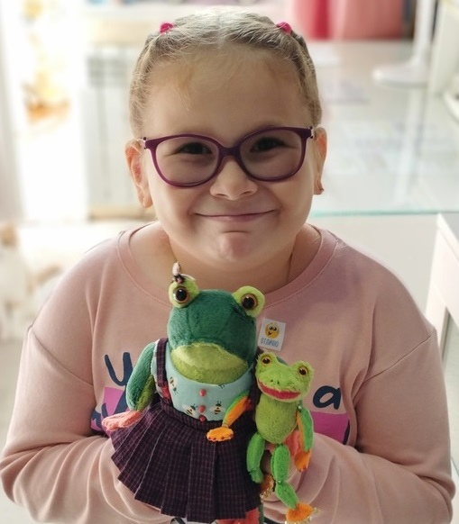
Бабушка моя, Шамшия-апа (по русски Нюра), нас, внучек, очень любила. Поехав как-то в Тобольск, вместо пальто, о котором мечтала, она привезла 2 композитные куклы, с длинными косичками в шелковых платьях и кожаных туфельках. Сейчас я понимаю, что она отдала все свои деньги, которые копила целый год. Эта кукла и сейчас живёт в моем сердце вместе с образом любимой бабули-рукодельницы и сказочницы. Вот с бабушкиной куклы начиная, я и люблю, чтобы у меня в доме жил кукольный человечек, который будоражит мою фантазию и «рассказывает» мне истории. Разные.
Кукол у меня в "игре" 6. Все они стали моделями моих вязаных и сшитых комплектов и шапочек. Кукол показываю на своих площадках в Интернете. Почти все сделанное у меня покупают. А я, на полученный доход, покупаю обувь для куколок и авторские игрушки. А затем придумываю истории с ними и опубликовываю их»
Так же Екатерина Николаевна поделилась фотографиями своих любимых работ.
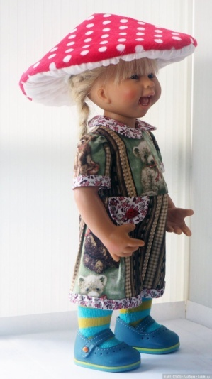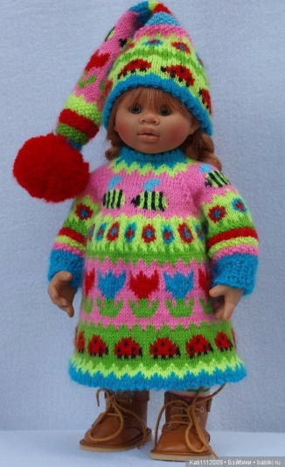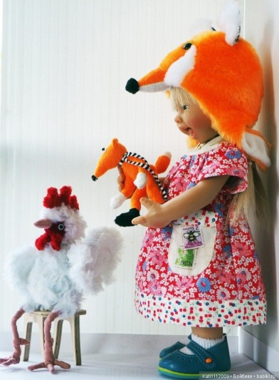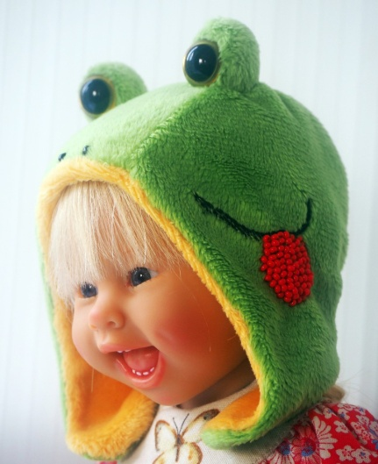

Осенний бал
Панаева Ирина

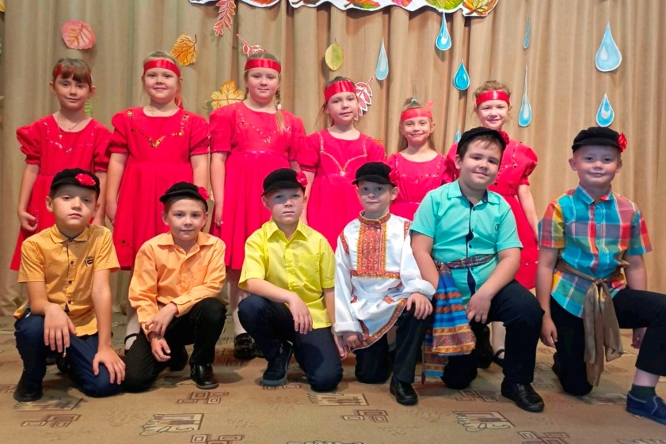
Каждый год, когда на улице властвует золотая осень, в школах проходит осенний бал, и грусть, навеянная осенними дождями, холодами и серым небом, отступает.
В начальных классах ребята справляли именины у Рябины, в 5-8 классах становились звёздами TikTok, а старшеклассники демонстрировали чудеса, пытались разобраться в необъяснимых вещах.
Самыми активными участниками мероприятий стали участники Движения Первых нашей школы.
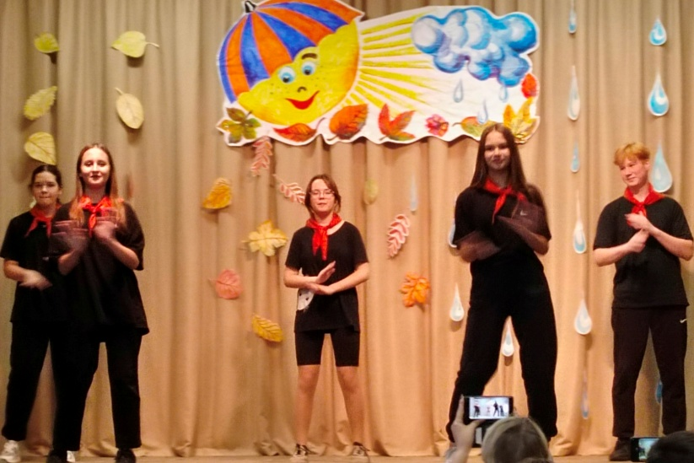
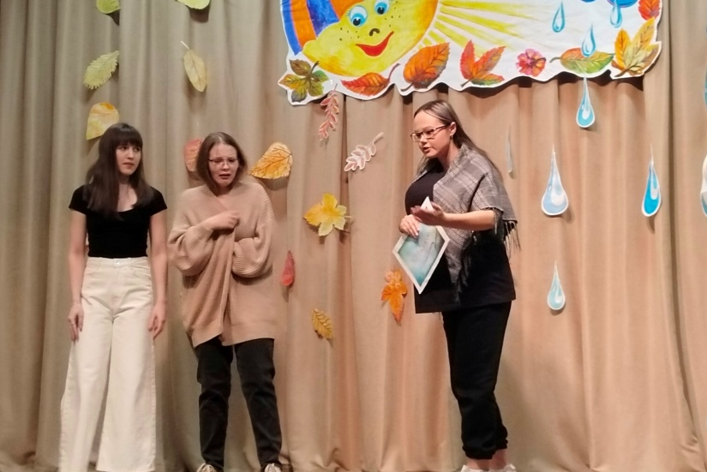
А закончилось всё дискотекой!

---------------------------------------------------------------------------------------------------------------------------------------------------------------------------------
Наш адрес:
п. Кондинское, ул. Советская, д. 16
Е-mail: 1kondsch@mail.ru
тел. 21254

